Fiche n° 1
Lecture puzzle
La rentrée

Cycle : 3 Classe : 3e

Discipline : Français / Savoir-lire

Objectifs : A la fin de la leçon, les enfants auront « remis les pieds » dans le monde de la lecture en retrouvant l’ordre d’un récit portant sur la rentrée des classes.

Compétences disciplinaires :

- Adapter sa stratégie de lecture en fonction du document : 1370
- Dégager des informations explicites et/ou implicites afin de remettre le texte dans l’ordre : 1374
- Percevoir le sens global : 1383
- Identifier les organisateurs textuels : 1468
- Etre sensible à la cohérence dans la chronologie : 1475

- Mise en situation d’apprentissage

C’est la rentrée des classes.
Mon ordinateur a eu un problème. Durant les vacances, il a mélangé les éléments d’un texte. Pouvez-vous le reconstituer ?

- Démarche

- Les enfants se mettent au travail. D’abord individuellement et sans aide.
- L’enseignant fait le tour des bancs afin de repérer des dispositions posant problèmes.
- L’élève lit « sa production » afin de mettre en évidence les indices qui mènent à l’ordre correct.
- Questions :
  - Pourquoi as-tu commencé par ce morceau ?
  - Quel autre morceau conviendrait mieux ? Pourquoi ?
- Du temps sera donné aux élèves pour corriger leur puzzle.
- Lecture du texte complet.
- Lecture expressive avec des élèves qui interprètent les personnages.

- Prolongements :

Ce texte pourra être réutiliser lors de l’apprentissage des marques du dialogue dans les textes mais aussi lors de l’apprentissage du découpage en paragraphes avec le schéma narratif.

Un drôle de puzzle
« La rentrée des mamans »
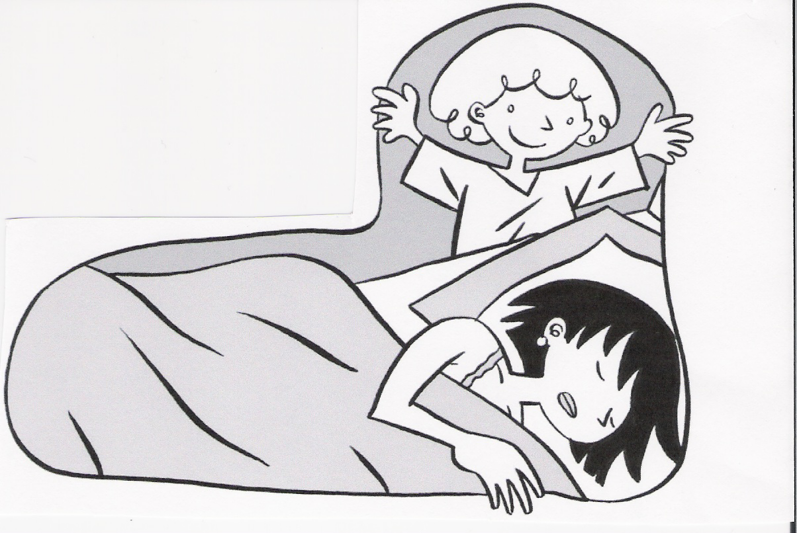
Pauline et sa maman qui est institutrice rentrent à l’école.

Remets le texte dans l’ordre.

A.
- Et après l’été, qu’est-ce que c’est ? C’est ?... l’automne ! Et à l’automne, qu’est-ce qu’il y a ? La … rentrée ! Voilà. C’est tout. C’est comme ça !

B.
Mais sa maman s’enfonce le visage dans son oreiller et elle répond :
- Non, non et non. Je ne veux pas. Pas déjà ! Il est trop tôt.

C.
Pauline dit doucement :
- Voyons maman, sois raisonnable. Allez, lève toi ! Tu es grande tout de même. Tu sais très bien que l‘été ne peuvent pas toujours durer.

D.
Ce matin, c’est la rentrée.
Pauline s’est réveillée la première.
Elle se lève et elle va secouer maman qui dort encore.
Elle lui dit :
- Réveille-toi, maman ! Allons, c’est l’heure, on va être en retard à l’école.

E.
Et puis j’ai encore envie de me promener avec toi, d’aller nager et de jouer avec ton papa. Non, non et non. Je ne veux pas aller à l’école !

